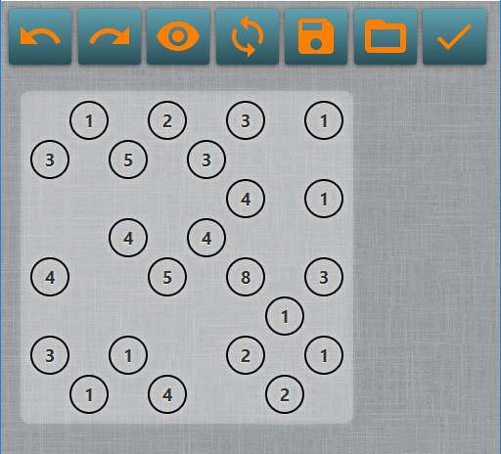

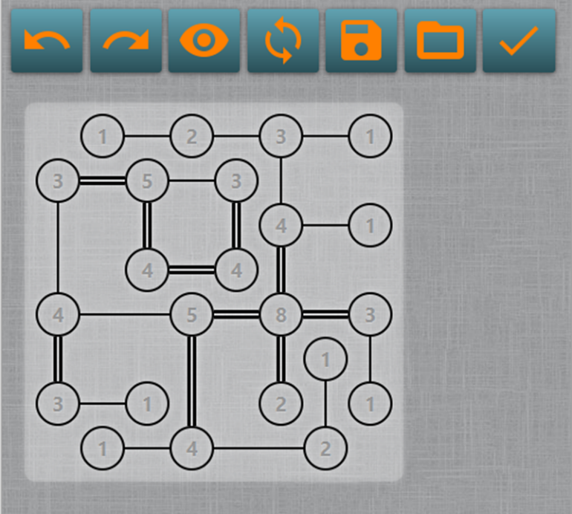

Regeln und Anleitung

**HASHI**

# Hashi Regeln

Dieses Spiel ist ähnlich wie Sudoku, Kakuro und andere Zahlen-Logikrätsel eine weiteres Logikrätsel aus Japan, das sehr leicht zu lernend und einzig durch logisches Denken und ohne mathematische Vorkenntnisse zu lösen ist. Dieses faszinierende Rätsel zieht Rätselfreunde jedes Alters in den Bann. Dabei wird das Gehirn gefordert und es garantiert intelligente Unterhaltung.

Hashi ist ein Rätsel, bei dem Inseln mit Brücken verbunden werden müssen. Das Ziel des Rätsels ist es jede Insel mit den vorgegebenen Anzahl Brücken zu verbinden, sodass ein durchgehender Pfad entsteht. Es dürfen jedoch nur maximal zwei Brücken parallel von einer Insel zur Anderen führen.

Hashi-Rätsel sind in verschiedenen Grössen und Schwierigkeitsstufen verfügbar, sodass jeder an seine logische Denkgrenze stösst.

## Summary

Jedes Rätsel besteht aus Kreisen in rechteckiger Anordnung, die Zahlen in den Kreisen geben an, wie viele Brücken von dieser Insel führen. Es müssen alle Inseln gemäss den vorgegebenen Zahlen verbunden werden, sodass:

* nicht mehr als zwei Brücken parallel von einer Insel zur Anderen führen
* die Brücken nur waagrecht oder senkrecht verlaufen und keine Insel noch Brücke kreuzen
* am Ende ein durchgehender Pfad entsteht, der die Inseln miteinander verbindet.

# Spielanleitung

### Spiel laden

Verschiedene Spielgrössen und Schwierigkeiten können geladen werden. Durch klicken auf diesen Knopf öffnet sich ein Auswahlfenster

### Spiel speichern

Das aktuell gespielte Spiel kann auf dem momentanen Spielstand gespeichert werden um danach wieder geladen zu werden. Dann kann das Spiel weiter gespielt werden.

### Spiel neu starten

Setzt aktuelles Spiel zurück und das Spiel beginnt von vorne, natürlich wird auch die aktuelle Spielzeit zurückgesetzt.

### Rückgängig

Macht den letzten Spielzug rückgängig.

### Wiederherstellen

Nach einer „Rückgängig“-Aktion kann der rückgängig gemachte Spielzug wiederhergestellt werden.

### Spielstand kontrollieren

Es kann der aktuelle Spielstand kontrolliert werden. Die aktuell gesetzten Brücken werden kontrolliert und falsche Brücken werden angezeigt.

### Lösung anzeigen

Zeigt die Lösung des Rätsels an.